80-летию битвы под Москвой посвящается

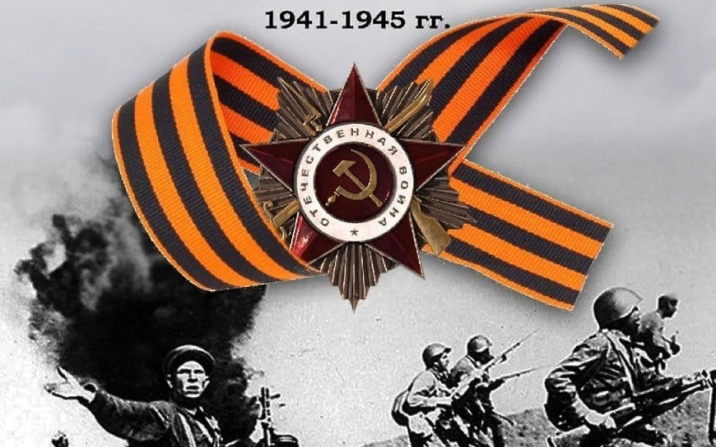

Представляем доклад д.и.н., профессора, действительного члена АВН Российской Федерации Л.И. Ольштынского на научной конференции, посвящённой 80-летию битвы под Москвой:

Крах гитлеровского плана «Молниеносной войны». Успех стратегической обороны Красной армии под Москвой, источники её несокрушимости.

Во всей антисоветской и русофобской пропаганде - как на Западе, так и в прозападной российской, работающей в унисон с западной - значительное место занимает критика действий советского руководства накануне Великой Отечественной войны и в начальном её периоде, до декабря 1941 года.
В докладе представлены малоизвестные результаты исследований независимых военных историков, полученные на основе подлинных документов данного периода Великой Отечественной войны в опровержение современных фальсификаций истории.

Материалы доклада могут быть полезны специалистам-историкам, преподавателям, студентам и всем, интересующимся историей Второй мировой и Великой отечественной войн.

